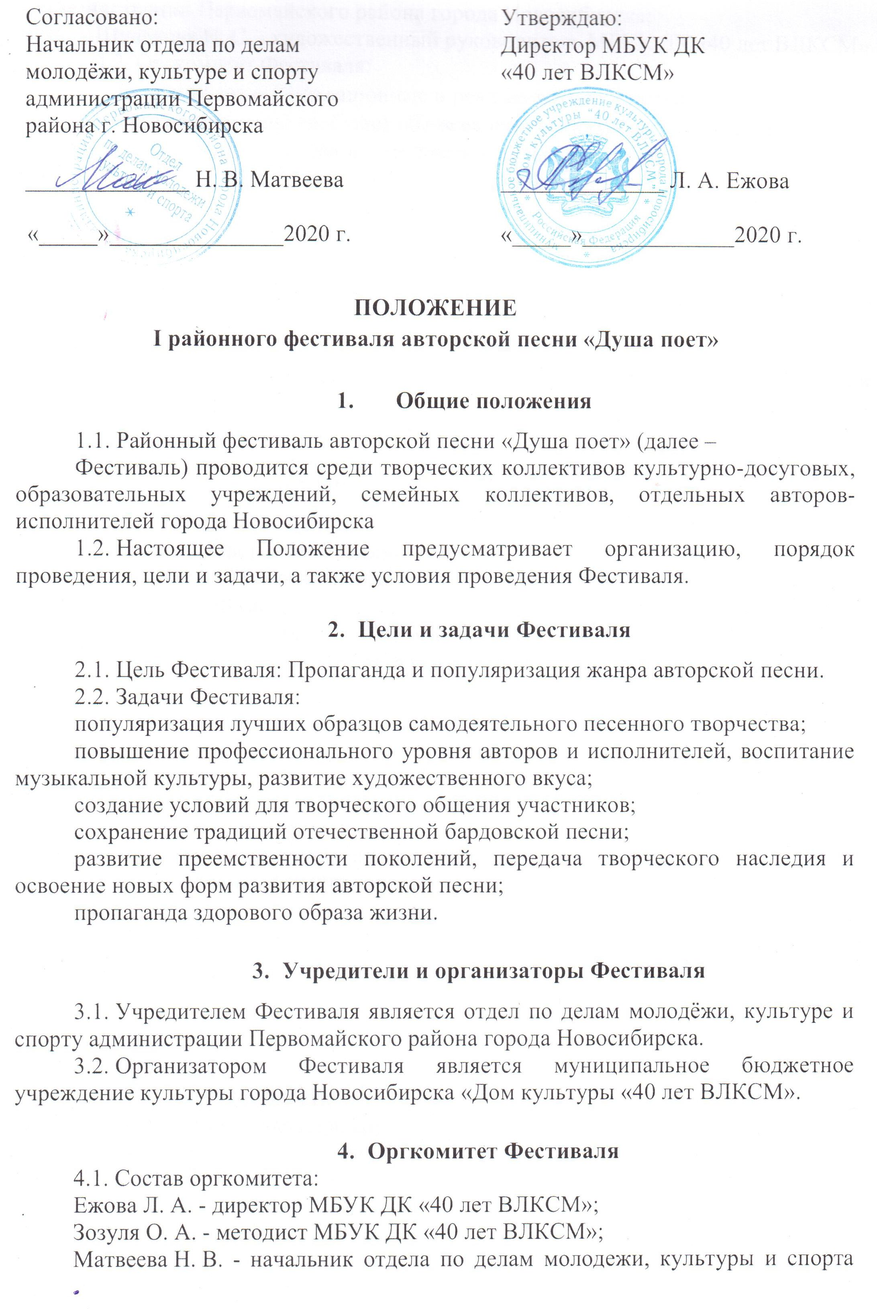
администрации Первомайского района города Новосибирска;
Шулакова Н. С. - художественный руководитель МБУК ДК «40 лет ВЛКСМ».
4.2. Оргкомитет Фестиваля:
- проводит организационные и рекламные мероприятия;
- своевременно сообщает обо всех изменениях в регламенте Фестиваля;
- формирует состав жюри Фестиваля для определения участников Гала-концерта и лауреатов и дипломантов Фестиваля.
- обеспечивает предоставление времени для репетиций на сцене, светового, звукового и видеооборудования;
- разрешает возникающие организационные и спорные вопросы совместно с участниками Фестиваля;
- имеет право изменять правила Фестиваля в сторону улучшения качества его работы;
- оставляет за собой право использования аудио и видеозаписи участников Фестиваля в рекламных, информационных, методических целях.

- Условия и порядок проведения Фестиваля
5.1. Фестиваль проводится в два этапа.
I этап: для участия необходимо с 20 декабря 2020 года до 25 января 2021 года (включительно) направить на адрес электронной почты shulakova7070@mail.ru:
- видеопрезентацию творческого номера в любом из современных форматов;
- заявку (приложение 1), в заявке указать технические условия (количество микрофонов и гитар для подключения);
- согласие на обработку персональных данных (приложение 2);
- копию, скан квитанции об оплате организационного взноса (см. п.6 Положения).

ВАЖНО! В свободной форме подаётся информация о коллективе (исполнителе)
(дата создания, руководитель (-ли), творческий путь, участие в конкурсах и фестивалях, награды) для использования материала в сценарии Гала-концерта.

II этап: Гала-концерт Фестиваля состоится 30 января 2021 года в 14-00 в концертном зале МБУК ДК «40 лет ВЛКСМ» (ул. Узорная 1/2).

5.2. Возможно проведение Фестиваля в дистанционном формате.
5.3. Участники Фестиваля представляют номера в следующих номинациях:
«Авторская песня» (автор стихов и музыки)
«Авторская песня» (автор музыки)
«Авторская песня» (автор стихов)
«Исполнитель авторской песни»
«Лучший коллектив» (дуэт, трио, ансамбль)
«Надежда авторской песни» (для юных участников)
«Поэзия собственного сочинения».
Максимальное количество номинаций для участника – две.

5.4. Непосредственными участниками Фестиваля являются:
а) творческие коллективы культурно-досуговых и образовательных учреждений;
б) семейные коллективы;
в) творческие коллективы ССУЗов и ВУЗов;
г) отдельные авторы- исполнители.
5.4. Возрастные категории:
I возрастная категория: 14-18 лет;
II возрастная категория: 19-25 лет;
III возрастная категория: 26 и старше.
5.5. Участники Фестиваля получают дипломы лауреата I, II, III степени, дипломанта 1, 2, 3 степени. В диплом будет занесена информация, указанная в заявке.
Заявки, поданные после указанного срока и не соответствующие установленому образцу, к рассмотрению не принимаются.

6. Финансовые условия
6.1. Организационный взнос за участие в Фестивале составляет 300 рублей за творческий номер.
ВАЖНО: ОПЛАТУ ПРОИЗВОДИТЬ ПОСЛЕ 11 ЯНВАРЯ 2021 года.
6.2. Способы оплаты.
Оплата может быть произведена за наличный расчёт от физического лица в кассу МБУК ДК «40 лет ВЛКСМ» (понедельник, среда, пятница с 16-00 до 20-00).
Оплата по безналичному расчёту (от организации) производится по указанным реквизитам:
ДФ и НП мэрии (муниципальное бюджетное учреждение культуры города Новосибирска «Дом культуры «40 лет ВЛКСМ»; л/с 016.16.007.8)
ИНН 5409111492, КПП 540901001
Банк получателя:
Сибирское ГУ Банка России // УФК по Новосибирской области, г.Новосибирск
р/счёт 03234643507010005100
БИК 015004950
Назначение платежа: За участие в фестивале «Душа поет».
Код дохода 89000000000000000130, КОСГУ 130
Тип средств 20.00.00, л/с 016.16.007.8 в ДФ и НП мэрии (МБУК «ДК «40 лет ВЛКСМ»), без НДС.
6.3. Оплата за участие в Фестивале производится на момент подачи заявки. К заявке прилагается копия платежного документа. В случае отказа от участия в Фестивале организационный взнос не возвращается.
6.4. Полученные средства идут на организационные расходы.

7. Контакты организаторов Фестиваля
Муниципальное бюджетное учреждение культуры города Новосибирска «Дом культуры «40 лет ВЛКСМ», город Новосибирск, Первомайский район, улица Узорная, 1/2 (ост. городского транспорта и электричек – «пос. Матвеевка»).
Сайт: www.dk40let.su
Социальная сеть: https://vk.com/dk40let
Электронная почта для предоставления информации (заявок, квитанций, видеоматериалов): shulakova7070@mail.ru
Получить полную информацию о проведении Фестиваля можно по телефону: (383)307-18-05.
Координатор Фестиваля: Шулакова Наталья Сергеевна – художественный руководитель МБУК ДК «40 лет ВЛКСМ», телефон: 8-923-106-42-15.
Приложение № 1
Заявка участника фестиваля

1. | Наименование учреждения (организации)
2. | Юридический адрес
3. | Исполнитель (название коллектива или Ф.И.О. участника)
4. | Состав (количество участников)
5. | Возраст участников (исполнителя)
6. | Ф.И.О. руководителя
7. | Номинация
8. | Название творческого номера
9. | Автор, композитор
10. | Хронометраж
11. | Контактное лицо  (номер телефона и адрес электронной почты обязательны)
12. | Технические условия на выступление

Заявка высылается отдельно на каждого участника в формате Word на электронный адрес: shulakova7070@mail.ru
Заявка на участие высылается с согласием на обработку персональных данных участника Фестиваля.

Приложение № 2

СОГЛАСИЕ
на обработку персональных данных
В соответствии с Федеральным законом от 27.07.2006 №152-ФЗ «О персональных данных»,

Я _________________________________________________________________________________________________,
Ф.И.О. (далее – участник)
Я _________________________________________________________________________________________________,
Ф.И.О. родителя (законного представителя)
паспорт __________________________ выдан ____________________________________________________________
серия, номер кем выдан
_______________________________«____» ________ ___________г., являясь родителем (законным представителем)
дата выдачи
__________________________________________________________________________________________________,
Ф.И.О. участника (далее – участник)
даю согласие на обработку его персональных данных муниципальному бюджетному учреждению культуры города Новосибирска «Дом культуры «40 лет ВЛКСМ», находящемуся по адресу: город Новосибирск, улица Узорная, 1/2, (далее – Учреждение) с использованием средств автоматизации или без использования таких средств с целью наиболее полного исполнения Учреждением своих обязанностей, обязательств и компетенций, определенных Федеральным законом от 29.12.2012 № 273-ФЗ «Об образовании в Российской Федерации», а также принимаемыми в соответствии с ним другими законами и иными нормативно-правовыми актами Российской Федерации в области образования, культуры: осуществления учета участников фестивалей, конкурсов, соревнований, конференций, иных подобных мероприятий, творческих и культурно-массовых мероприятий (далее - мероприятия), проводимых Учреждением, результатов такого участия, формирования баз данных для участия в мероприятиях, использования в уставной деятельности Учреждения с применением средств автоматизации или без таких средств, включая размещение в информационно-телекоммуникационных сетях с целью предоставления доступа к ним, планирования, организации, регулирования и контроля деятельности Учреждения в целях осуществления государственной политики в области образования, культуры, а также хранения в архивах данных об этих результатах.
Я предоставляю Учреждению право осуществлять следующие действия (операции) с персональными данными Обучающегося, родителей (законных представителей): сбор, систематизацию, накопление, хранение, уточнение (обновление, изменение), использование, обезличивание, блокирование, уничтожение.
Учреждение вправе размещать обрабатываемые персональные данные участника в информационно-телекоммуникационных сетях с целью предоставления доступа к ним ограниченному кругу лиц: участникам мероприятий, родителям (законным представителям) участников мероприятий, а также административным и педагогическим работникам Учреждения, органам государственной власти и местного самоуправления.
Учреждение вправе включать обрабатываемые персональные данные участников мероприятий в списки (реестры) и отчетные формы, предусмотренные нормативными документами федеральных и муниципальных органов, регламентирующими предоставление отчетных данных.
Перечень персональных данных, на обработку которых я даю согласие, включает персональные данные участников мероприятий:
- паспортные, анкетные и биографические данные, данные свидетельства о рождении участника;
- сведения об участии в мероприятиях;
- сведения о родителях (законных представителях): фамилия, имя, отчество, гражданство, место работы, контактная информация;
- сведения о социальном статусе семьи;
- социальные льготы участника мероприятий;
- адрес постоянного проживания и адрес прописки, контактные телефоны;
- сведения об участии, итогах участия в мероприятиях.
Учреждение вправе размещать следующие обрабатываемые персональные данные участника мероприятий в помещениях Учреждения, в информационно-телекоммуникационных сетях: о его достижениях при участии в мероприятиях с целью предоставления доступа к ним неограниченному кругу лиц: фамилия, имя, отчество; пол; дата рождения; гражданство; информация об участии, результатах участия в мероприятиях.
Данное согласие действует до достижения целей обработки персональных данных или в течение срока хранения информации. Данное согласие может быть отозвано в любой момент по моему письменному заявлению. Я подтверждаю, что, давая такое согласие, я действую по собственной воле и в своих интересах. Обязуюсь предоставить информацию об изменении персональных данных в течение месяца со дня получения документов об этих изменениях.
Подтверждаю, что ознакомлен (а) с документами Учреждения, устанавливающими порядок обработки персональных данных, а также с моими правами и обязанностями в этой области.
Я оставляю за собой право отозвать свое согласие посредством составления соответствующего письменного документа, который может быть направлен мной в адрес Учреждения по почте заказным письмом с уведомлением о вручении либо вручен лично под расписку представителю Учреждения.

Подпись _________________ ФИО ______________________________________

